


Českomoravská myslivecká jednota, z.s.

Okresní myslivecký spolek Litoměřice

Pořádá dne 29.4.2023 na brokové střelnici Trávčice okresní

přebor Lovecké kolo – soutěž jednotlivců

Pořadatel : Okresní myslivecký spolek Litoměřice – střelecká komise
Ředitel soutěže : Jiří Mikulecký

Rozhodčí : J. Mikulecký + členové Střelecké komise

Disciplína : Lovecké kolo – soutěž jednotlivců, standard – 2 x 20 terčů

Zdravotní služba : lékarnička na střelnici, nemocnice Roudnice nad Labem.
nemocnice Litoměřice

Časový rozpis :
Prezentace a tréning 9:00 – 10:00
Zahájení 10:00

Vklad do soutěže : 400,- Kč

Tréning : 150,- Kč

Podmínky učasti : zbrojní průkaz, průkaz zbraně, doklad o pojištění, členství v ČMMJ

Zbraně a střelivo : každý účastník vlastní zbraň a střelivo do 2,5 mm
Hodnocení pořadí : pouze členové ČMMJ – OMS Litoměřice
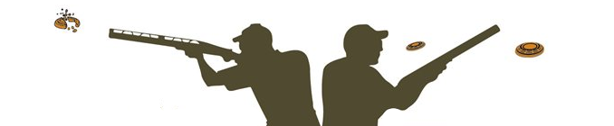
Losování : provede pořadatel

Protesty : ihned po odstřílení položky, vklad 500,- Kč

